REQUIREMENT DOCUMENT
SISTEM INFORMASI PEMESANAN DAN PENGELOLAAN TOKO KUE LALA BERBASIS WEB
Dokumen 01 Bagian II – Fase Perencanaan Proyek
Nama Klien | Toko Kue Lala
Kelompok / Kelas | Kelompok 4 / 4KA22
Project Manager | Mohammad Dzaki An Nadhif Islamy, 10123690
Dosen Pengampu | Dr. Lulu Chaerani Munggaran, Skom., MMSI.
Tanggal / Versi | 12-10-2026 / Versi 1.0

1. PENDAHULUAN

1.1 Ringkasan Requirement Document (Bagian I)
Masalah utama klien | Pencatatan pesanan, stok, dan penjualan yang masih manual sehingga detail pesanan custom sering tercecer dan stok bahan tidak terkontrol. Hal ini memicu ketidakefisienan layanan saat musim ramai serta menyulitkan pemilik dalam memantau laporan keuangan dan menjangkau pelanggan secara online.
Solusi terpilih | Alternatif A: aplikasi web sederhana (PHP Laravel dan MySQL) sebagai solusi terpadu untuk mendigitalisasi operasional usaha, mencakup fungsi F-01 sampai F-09.
Metodologi | Hybrid Waterfall: fase definisi sampai desain (Minggu 1–8) berurutan dengan dokumen lengkap, pemrograman dalam 3 sprint (Minggu 9, 10, 12) dengan demo dan review pemilik tiap sprint.
Perubahan sejak Bagian I | Tidak ada perubahan ruang lingkup. Fungsi F-01 s.d. F-09 pada Bagian I tetap berlaku; Bagian II menambahkan rincian proses bisnis, desain garis besar, analisis kelayakan, WBS, dan jadwal.

1.2 Tujuan Dokumen
Dokumen ini menggambarkan proses bisnis dan desain sistem secara garis besar, menilai kelayakan solusi dari sisi teknis, ekonomi, dan operasional, serta menetapkan rincian pekerjaan (Work Breakdown Structure/WBS) dan jadwal proyek (Gantt Chart) yang akan dipantau hingga serah terima (BAST) pada Minggu 15. Dokumen ini menjadi dasar penyusunan SRS (Minggu 5–6) dan SDD (Minggu 7–8).

2. GAMBARAN PROSES BISNIS
Proses bisnis digambarkan dengan flowchart berformat swimlane, yaitu setiap lajur mewakili satu pelaku, kotak persegi adalah aktivitas, belah ketupat adalah keputusan, dan kotak bulat adalah awal atau akhir proses. Proses mengacu pada hasil wawancara, observasi, dan studi dokumen pada Bagian I (butir 1.3).

2.1 Proses Bisnis Saat Ini (As-Is)
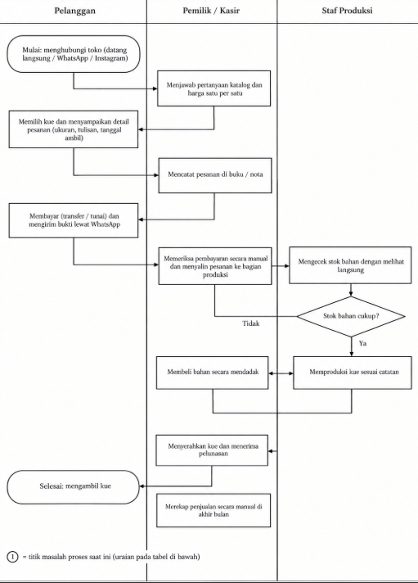
Gambar 2.1 Proses Bisnis Saat Ini
Langkah-langkah proses saat ini adalah sebagai berikut.
- Pelanggan datang langsung atau menghubungi toko lewat WhatsApp/Instagram dan menanyakan katalog serta harga. Pemilik atau kasir menjawab satu per satu (titik masalah 1).
- Setelah memilih kue, pelanggan menyampaikan detail pesanan (ukuran, tulisan, tanggal ambil). Pemilik atau kasir mencatatnya di buku atau nota (titik masalah 2).
- Pelanggan membayar secara transfer atau tunai dan mengirim bukti lewat WhatsApp. Pemilik memeriksa pembayaran secara manual, lalu menyalin pesanan ke bagian produksi (titik masalah 3).
- Staf produksi mengecek stok bahan dengan melihat langsung (titik masalah 4). Jika stok kurang, pemilik membeli bahan secara mendadak; jika cukup, kue diproduksi sesuai catatan.
- Kue diserahkan kepada pelanggan disertai pelunasan.
- Pada akhir bulan, pemilik merekap penjualan secara manual dari buku dan nota (titik masalah 5).
Titik-titik masalah pada proses saat ini:
No | Titik Masalah | Dampak
1 | Katalog dan harga ditanyakan satu per satu lewat chat | Pemilik kewalahan saat musim ramai; jawaban tidak seragam
2 | Detail pesanan custom hanya ditulis di buku atau nota | Detail tercecer dan pernah terlewat; pesanan tidak dapat dilacak
3 | Pencatatan ganda (buku lalu disalin ke produksi) dan pemeriksaan bukti pembayaran manual | Rawan salah salin; bukti pembayaran tertimbun di chat
4 | Stok bahan dicek dengan melihat langsung, tanpa catatan | Stok sering selisih atau habis mendadak
5 | Rekap penjualan dibuat manual di akhir bulan | Laporan terlambat dan kurang akurat

2.2 Proses Bisnis Usulan (To-Be)
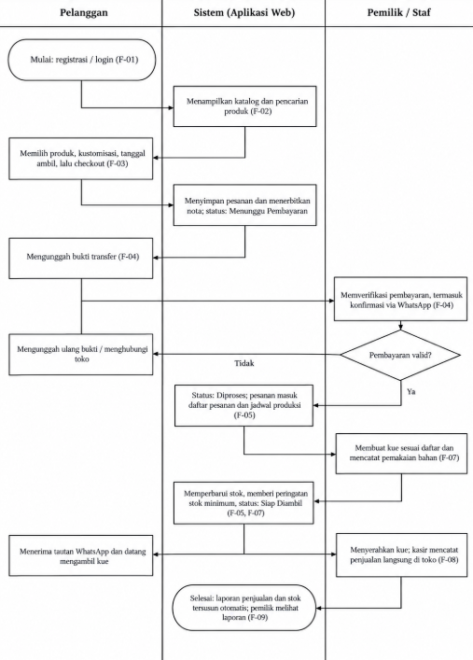
Gambar 2.2 Proses Bisnis Usulan
Pada proses usulan, pelanggan memesan sendiri melalui aplikasi web, pesanan dan pembayaran tercatat di sistem, daftar pesanan diteruskan otomatis ke produksi, stok bahan tercatat dengan peringatan stok minimum, dan laporan dihasilkan otomatis. Pelaku internal (pemilik dan staf) memverifikasi pembayaran dan memperbarui status pesanan. Penjualan langsung di toko dicatat oleh staf kasir (F-08).Perbandingan proses saat ini dan usulan:

Langkah / Aktivitas | Saat Ini (As-Is) | Usulan (To-Be) | Perbaikan
Informasi katalog dan harga | Dijawab pemilik satu per satu lewat chat | Katalog dan pencarian produk online (F-02) | Pelanggan melihat sendiri; pemilik tidak menjawab berulang
Pencatatan pesanan | Ditulis di buku atau nota | Pelanggan mengisi pesanan online beserta kustomisasi dan tanggal ambil (F-03) | Detail lengkap, tidak tercecer; 100% pesanan tercatat
Pembayaran | Bukti dikirim lewat chat dan dicek manual | Bukti transfer diunggah ke sistem, diverifikasi pemilik/staf, dikonfirmasi via WhatsApp (F-04) | Status pembayaran tercatat per pesanan
Penerusan ke produksi | Pesanan disalin manual ke bagian produksi | Daftar pesanan dan jadwal produksi tampil otomatis (F-05) | Tidak ada pencatatan ganda
Pemantauan status pesanan | Pelanggan bertanya lewat chat | Status dan pelacakan pesanan di akun pelanggan (F-05) | Status dapat dipantau tanpa bertanya
Pengecekan stok bahan | Dilihat langsung | Stok bahan dan barang masuk dicatat, ada peringatan stok minimum (F-07) | Stok ter-update; tidak habis mendadak
Penjualan langsung di toko | Dicatat di nota manual | Dicatat kasir di sistem (F-08) | Masuk ke laporan penjualan
Laporan penjualan dan stok | Direkap manual tiap akhir bulan | Dihasilkan otomatis (F-09) | Laporan < 1 menit; tersedia tiap tanggal 1

3. GAMBARAN DESAIN SISTEM
Bagian ini berupa rancangan garis besar. Rancangan detail (arsitektur, ERD, wireframe) disusun di SDD pada Minggu 7–8.

3.1 Gambaran Umum Sistem
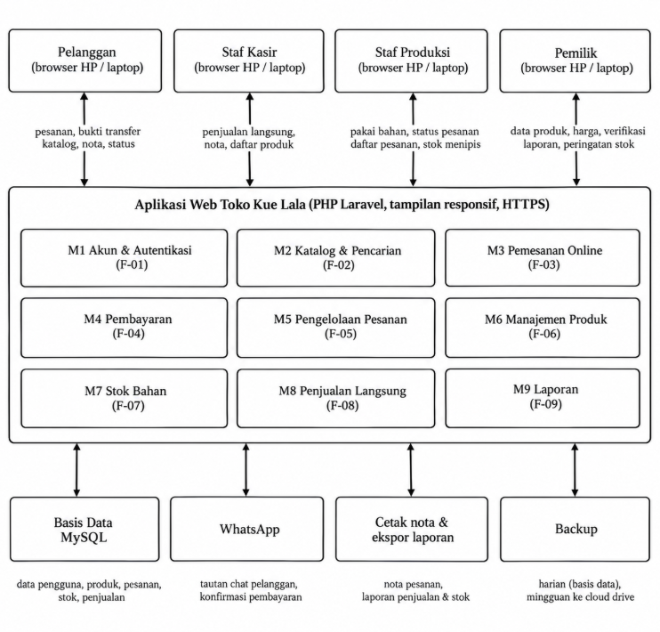
Gambar 3.1 Gambaran Umum Sistem
Empat kelompok pengguna (pelanggan, staf kasir, staf produksi, dan pemilik) mengakses aplikasi web melalui browser di HP atau laptop. Aplikasi terdiri atas sembilan modul yang menyimpan dan membaca data dari basis data MySQL. Sistem terhubung dengan perangkat atau layanan di luar aplikasi berupa tautan WhatsApp untuk komunikasi dengan pelanggan, fasilitas cetak nota dan ekspor laporan, serta backup basis data harian dengan salinan mingguan ke cloud drive.

3.2 Modul / Komponen Utama
Modul | Fungsi | Pengguna | Fungsi RD (Bagian I) | Terhubung dengan
M1 Akun & Autentikasi | Registrasi, login, pengelolaan akun, hak akses per peran | Pelanggan, Pemilik, Staf | F-01 | Seluruh modul
M2 Katalog & Pencarian | Menampilkan dan mencari produk | Pelanggan | F-02 | M3 Pemesanan, M6 Produk
M3 Pemesanan Online | Keranjang, kustomisasi, tanggal ambil, nota pesanan | Pelanggan | F-03 | M2 Katalog, M4 Pembayaran, M5 Pesanan
M4 Pembayaran | Unggah bukti transfer dan verifikasi pembayaran (via WhatsApp) | Pelanggan, Staf | F-04 | M3 Pemesanan, M5 Pesanan, M9 Laporan
M5 Pengelolaan Pesanan | Daftar pesanan, status, pelacakan, jadwal produksi | Pemilik, Staf | F-05 | M3, M4, M7 Stok, M9 Laporan
M6 Manajemen Produk | Tambah, ubah, hapus produk, kategori, dan harga | Pemilik | F-06 | M2 Katalog, M8 Penjualan
M7 Stok Bahan | Stok bahan, barang masuk, peringatan stok minimum | Pemilik, Staf produksi | F-07 | M5 Pesanan, M9 Laporan
M8 Penjualan Langsung | Pencatatan penjualan langsung di toko | Staf kasir | F-08 | M6 Produk, M9 Laporan
M9 Laporan | Laporan penjualan, produk terlaris, dan stok | Pemilik | F-09 | M4, M5, M7, M8

3.3 Rencana Arsitektur dan Teknologi
Pilihan teknologi bersifat usulan dan ditetapkan final pada SDD.
Komponen | Rencana | Alasan Pemilihan
Platform / jenis aplikasi | Web responsif (HP dan desktop) | Tanpa instalasi, dapat diakses pelanggan dan staf kapan saja; sesuai Bagian I (aplikasi mobile native tidak termasuk lingkup)
Bahasa & framework | PHP dengan Laravel (arsitektur MVC), tampilan Blade dan Bootstrap | Framework populer dan terdokumentasi baik, menyediakan autentikasi dan validasi bawaan, sesuai kemampuan dasar web tim
Basis data (DBMS) | MySQL | Relasional, cocok untuk data pesanan, stok, dan penjualan; tersedia di hampir semua layanan hosting
Server uji & produksi | Uji: layanan gratis atau komputer tim. Produksi: hosting dan domain milik klien, dengan HTTPS | Tanpa biaya pengembangan; biaya produksi rendah (< Rp1.000.000/tahun) dan ditanggung klien
Alat bantu tim | Git/GitHub, draw.io, Excel (Gantt Chart), grup WhatsApp | Kolaborasi kode, pembuatan diagram, pemantauan jadwal, dan komunikasi dengan klien

4. ANALISIS KELAYAKAN

4.1 Kelayakan Teknis
Aspek | Kebutuhan Solusi | Kondisi Saat Ini | Kesimpulan
Perangkat keras | PC/laptop/HP untuk pemilik dan staf; printer untuk cetak nota (opsional) | Pemilik dan staf telah memakai perangkat toko; printer nota perlu dikonfirmasi | Layak
Perangkat lunak | Browser modern; PHP, Laravel, MySQL, Git (semuanya gratis/open source) | Tim memakai perangkat pribadi yang dapat menjalankan seluruh perangkat lunak tersebut | Layak
Jaringan / internet | Wi-Fi toko ≥ 5 Mbps; hosting dengan HTTPS | Sesuai lingkungan operasi pada Bagian I butir 6.3; kecepatan diuji saat UAT | Layak
Kemampuan tim | Menguasai PHP/Laravel, MySQL, HTML/CSS | Tim menguasai dasar web dan basis data; kemampuan belum merata | Layak bersyarat (pair programming, belajar awal)
Kemampuan pengguna | Antarmuka sederhana berbahasa Indonesia | Pengguna berkemampuan komputer dasar (WhatsApp, Excel sederhana) | Layak (dengan pelatihan)

4.2 Kelayakan Ekonomi
Biaya dan manfaat dihitung dalam rupiah berdasarkan asumsi sebagai berikut: biaya jasa tim (mahasiswa) dihitung sebagai nilai pasar dengan 4 anggota × 80 jam × Rp50.000/jam, meskipun tidak ditagihkan kepada klien; nilai waktu kerja operasional Rp25.000/jam; seluruh angka merupakan estimasi yang akan dikonfirmasi dengan klien.
Rincian biaya:
Komponen Biaya | Jenis | Jumlah (Rp) | Ditanggung oleh
Domain (Rp150.000) dan hosting (Rp600.000) | Operasional / tahun | 750.000 | Klien
Perangkat tambahan (printer nota termal, opsional) | Pengembangan (sekali) | 500.000 | Klien
Pelatihan & dokumentasi (cetak manual, transportasi) | Pengembangan (sekali) | 300.000 | Tim
Jasa tim (4 orang × 80 jam × Rp50.000), nilai pasar | Pengembangan (sekali) | 16.000.000 | Tim (tidak ditagihkan)
Total biaya pengembangan (sekali) |  | 16.800.000
Total biaya tahun pertama (pengembangan + operasional) |  | 17.550.000
Biaya tunai yang ditanggung klien pada tahun pertama |  | 1.250.000 | Klien
Rincian manfaat:
Manfaat | Berwujud / Tidak Berwujud | Perkiraan Nilai per Tahun
Hemat waktu rekap laporan 10 jam/bulan (10 × 12 × Rp25.000) | Berwujud | Rp 3.000.000
Mengurangi selisih dan kehabisan stok bahan (±Rp200.000/bulan × 12) | Berwujud | Rp 2.400.000
Mengurangi pesanan custom yang tercecer atau terlewat (±1 pesanan Rp250.000/bulan × 12) | Berwujud | Rp 3.000.000
Informasi lebih cepat untuk keputusan, jangkauan pelanggan online lebih luas, layanan lebih konsisten | Tidak berwujud | --
Total manfaat berwujud per tahun |  | Rp 8.400.000
Analisis. Manfaat bersih per tahun = manfaat berwujud − biaya operasional = Rp8.400.000 − Rp750.000 = Rp7.650.000. Ukuran kelayakan dihitung dari dua sudut pandang.
Ukuran | Sudut pandang klien (biaya tunai) | Dengan nilai jasa tim (nilai pasar) | Keterangan
Investasi awal | Rp500.000 | Rp16.800.000 | Biaya pengembangan sekali
Payback Period = investasi ÷ manfaat bersih per tahun | ±0,07 tahun (< 1 bulan) | ±2,2 tahun (±26 bulan) | Lebih pendek dari umur pakai 3–5 tahun
ROI 3 tahun = (total manfaat − total biaya) ÷ total biaya | ±816% | ±32% | Manfaat 3 tahun Rp25.200.000
Bagi klien, sistem sangat layak secara ekonomi karena biaya tunai hanya biaya hosting dan domain (< Rp1.000.000/tahun) serta printer nota opsional, sementara manfaat berwujud jauh lebih besar. Bahkan bila jasa tim dihitung penuh pada nilai pasar, investasi kembali dalam ±2,2 tahun, di bawah perkiraan umur pakai sistem 3–5 tahun, dan ROI 3 tahun bernilai positif (±32%).

4.3 Kelayakan Operasional
Aspek | Penilaian | Kesimpulan
Dukungan pemilik/manajemen | Pemilik sebagai narasumber utama dan Product Owner bersedia memberi umpan balik via WhatsApp serta hadir pada review sprint; pemilik sendiri yang menginginkan usaha lebih tertata | Layak
Kesiapan & penerimaan pengguna | Staf terbiasa mencatat manual dan lewat chat, tetapi sudah akrab dengan WhatsApp dan Excel sederhana; pelatihan 2 sesi, user manual, dan masa transisi paralel 2–4 minggu disiapkan | Layak bersyarat
Kesesuaian dengan proses kerja (Bagian 2) | Alur usulan men,gikuti alur kerja yang sudah ada (pesan, bayar, produksi, serah terima) dan menghapus pencatatan ganda; pesanan via WhatsApp tetap diterima selama transisi | Layak
Kemampuan klien memelihara sistem | Pemilik dan staf mampu mengoperasikan sistem; perbaikan didukung tim selama 1 bulan setelah BAST, serta backup basis data harian dan mingguan ke cloud drive; biaya hosting rutin ditanggung klien | Layak bersyarat (biaya hosting disepakati)

4.4 Risiko Terkait Kelayakan
Daftar risiko Bagian I (R-01 s.d. R-07) diperbarui dengan risiko baru yang ditemukan saat analisis kelayakan (R-08 s.d. R-13).
ID | Risiko | Aspek | Peluang | Dampak | Mitigasi
R-01 | Klien sulit ditemui saat review/UAT | Klien | Sedang | Tinggi | Sepakati jadwal sejak awal
R-02 | Fitur baru terus diminta | Ruang lingkup | Tinggi | Sedang | Batasi sesuai RD; catat di backlog
R-03 | Jadwal molor, bentrok kuliah lain | Jadwal | Tinggi | Tinggi | WBS, Gantt Chart, buffer
R-04 | Kemampuan teknis belum merata | Teknis | Sedang | Sedang | Pair programming, belajar awal
R-05 | Anggota tidak aktif | Tim | Sedang | Sedang | Peran cadangan; repositori Bersama
R-06 | Klien keberatan biaya hosting | Ekonomi | Rendah | Sedang | Sepakati di awal; server uji gratis
R-07 | Data pelanggan bocor/hilang | Keamanan data | Rendah | Tinggi | Hak akses, hash kata sandi, HTTPS, backup
R-08 | Hosting/domain belum dibayar klien saat deploy | Ekonomi | Sedang | Tinggi | Sepakati pembayaran sebelum Minggu 12
R-09 | Hosting klien tidak mendukung versi PHP/ekstensi Laravel | Teknis | Rendah | Sedang | Cek spesifikasi hosting sebelum dibeli; uji deploy di server uji
R-10 | Koneksi internet toko tidak stabil | Teknis | Sedang | Sedang | Uji Wi-Fi saat UAT; tampilan ringan; pencatatan sementara manual saat gangguan
R-11 | Staf kembali mencatat manual atau sulit beradaptasi | Penerimaan pengguna | Sedang | Tinggi | Pelatihan 2 sesi, user manual, transisi paralel 2–4 minggu
R-12 | Data awal produk, harga, foto, dan stok terlambat diberikan klien | Jadwal | Sedang | Sedang | Tetapkan batas sebelum Minggu 9; sediakan templat data
R-13 | Bukti transfer keliru atau tidak sesuai saat verifikasi manual | Operasional | Rendah | Sedang | Cocokkan dengan mutasi rekening sebelum status "Diproses"

4.5 Kesimpulan Kelayakan
Aspek | Hasil | Catatan
Teknis | Layak | Teknologi gratis dan tersedia; kemampuan tim yang belum merata diatasi dengan pair programming dan belajar awal
Ekonomi | Layak | Biaya tunai klien rendah (± Rp1.250.000 tahun pertama); payback < 1 bulan bagi klien dan ±2,2 tahun dengan nilai jasa tim
Operasional | Layak bersyarat | Bergantung pada pelatihan, transisi paralel, dan komitmen klien menyediakan data awal serta narasumber
Solusi aplikasi web dilanjutkan ke tahap analisis kebutuhan (SRS) dengan syarat: (1) klien menyetujui biaya hosting dan domain sebelum Minggu 12; (2) data awal produk, harga, foto, dan stok diserahkan sebelum Minggu 9; (3) pelatihan dan transisi paralel dilaksanakan sesuai jadwal; (4) spesifikasi hosting klien dipastikan kompatibel dengan Laravel dan MySQL.

5. WORK BREAKDOWN STRUCTURE (WBS)
Seluruh pekerjaan dipecah menjadi 8 paket kerja level 1 yang mengikuti 7 fase perkuliahan ditambah manajemen proyek, lalu dirinci ke level 2 yang dapat ditugaskan. Aturan 100% dipenuhi: seluruh pekerjaan tercakup tanpa tumpang tindih.

5.1 Diagram WBS
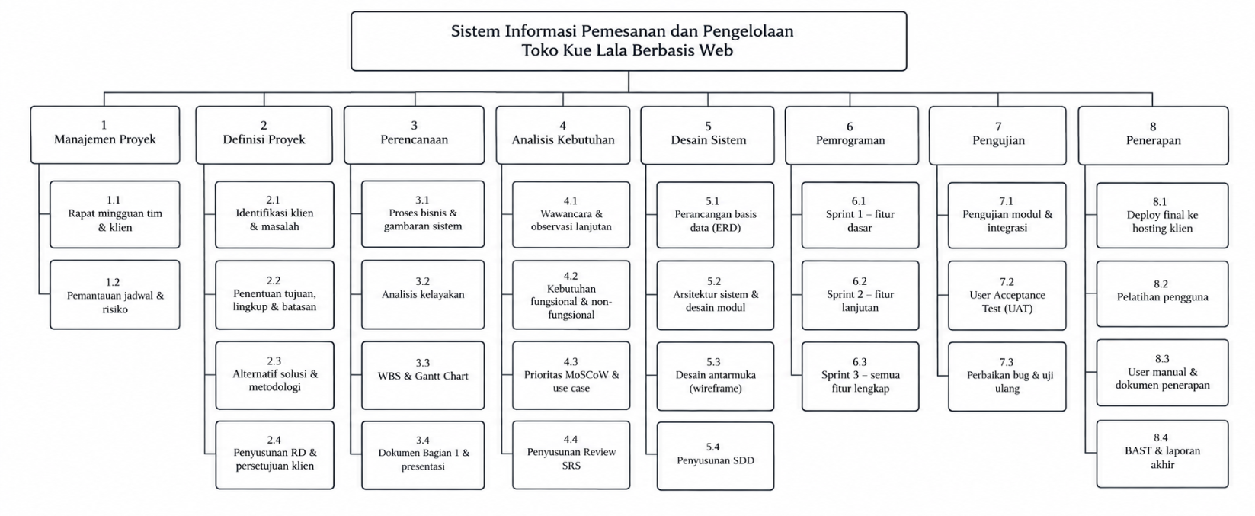
Gambar 5.1 Work Breakdown Structure

5.2 Kamus WBS.
PIC ditulis berdasarkan peran pada Bagian I (PM = Project Manager, SA = System Analyst, SD = System Designer; satu anggota dapat memegang lebih dari satu peran). Durasi dalam hari kerja.
Kode | Paket Kerja | Deliverable | PIC (Peran) | Durasi (hari)
1 | Manajemen Proyek | Notulen, laporan status | PM | Sepanjang proyek
1.1 | Rapat mingguan tim & klien | Notulen rapat | PM | Sepanjang proyek
1.2 | Pemantauan jadwal & risiko | Gantt (realisasi), daftar risiko | PM | Sepanjang proyek
2 | Definisi Proyek | Requirement Document | SA | 10
2.1 | Identifikasi klien & masalah | Hasil wawancara, observasi, studi dokumen | SA | 3
2.2 | Penentuan tujuan, lingkup & batasan | Tujuan, ruang lingkup, batasan proyek | SA | 2
2.3 | Alternatif solusi & metodologi | Solusi dan metodologi terpilih | SA | 3
2.4 | Penyusunan RD & persetujuan klien | RD v1.0, lembar persetujuan klien | PM | 2
3 | Perencanaan | Dokumen 01 Bag. II, Gantt Chart | PM | 10
3.1 | Proses bisnis & gambaran system | Diagram As-Is/To-Be, gambaran system | SA | 3
3.2 | Analisis kelayakan | Analisis teknis, ekonomi, operasional | SA | 3
3.3 | WBS & Gantt Chart | Diagram WBS, kamus WBS, Gantt Chart | PM | 2
3.4 | Dokumen Bagian II & presentasi | Dokumen 01 Bag. II, bahan presentasi | Tech. Writer | 2
4 | Analisis Kebutuhan | SRS | SA | 10
4.1 | Wawancara & observasi lanjutan | Catatan kebutuhan rinci | SA | 2
4.2 | Kebutuhan fungsional & non-fungsional | Daftar kebutuhan terperinci | SA | 3
4.3 | Prioritas MoSCoW & use case | Tabel prioritas, use case diagram | SA | 3
4.4 | Penyusunan & review SRS | Dokumen SRS | Tech. Writer | 2
5 | Desain Sistem | SDD | SD | 10
5.1 | Perancangan basis data (ERD) | ERD, skema basis data MySQL | SD | 3
5.2 | Arsitektur sistem & desain modul | Arsitektur, desain modul | SD | 2
5.3 | Desain antarmuka (wireframe) | Wireframe desktop & HP | SD | 3
5.4 | Penyusunan SDD | Dokumen SDD | SD | 2
6 | Pemrograman | Aplikasi, dok. implementasi | Programmer | 15
6.1 | Sprint 1 – fitur dasar | Akun, katalog, produk (F-01, F-02, F-06); demo | Programmer | 5
6.2 | Sprint 2 – fitur lanjutan | Pemesanan, pembayaran, pesanan (F-03, F-04, F-05); demo | Programmer | 5
6.3 | Sprint 3 – semua fitur lengkap | Stok, penjualan toko, laporan (F-07 s.d. F-09); aplikasi lengkap, dok. implementasi, demo | Programmer | 5
7 | Pengujian | Skenario uji & UAT | Tester | 5
7.1 | Pengujian modul & integrasi | Skenario uji, hasil uji modul dan integrasi | Tester | 2
7.2 | User Acceptance Test (UAT) | Hasil UAT bersama klien | Tester | 2
7.3 | Perbaikan bug & uji ulang | Aplikasi bebas bug kritis | Programmer | 1
8 | Penerapan | User manual, BAST, laporan | Tech. Writer | 10
8.1 | Deploy final ke hosting klien | Aplikasi final di server produksi | Programmer | 2
8.2 | Pelatihan pengguna | Pelatihan 2 sesi (±2 jam) untuk pemilik dan staf | PM | 3
8.3 | User manual & dokumen penerapan | User manual, dokumen penerapan | Tech. Writer | 4
8.4 | BAST & laporan akhir | BAST bertanda tangan, laporan akhir | Tech. Writer | 4

6. JADWAL PROYEK (GANTT CHART)
Jadwal disusun berdasarkan paket kerja WBS dan mengikuti jadwal garis besar pada Bagian I butir 11.1. Minggu 11 (UTS) dan Minggu 16 (UAS) tidak dijadwalkan pekerjaan utama.

6.1 Jadwal dan Ketergantungan Tugas
Kode WBS | Tugas | Mulai | Selesai | Durasi | Pendahulu
2 | Definisi Proyek | Mg 1 (5/10/2026) | Mg 2 (12/10/2026) | 10 hari | --
3 | Perencanaan | Mg 3 (12/10/2026) | Mg 4 (19/10/2026) | 10 hari | 2
4 | Analisis Kebutuhan | Mg 5 (19/10/2026) | Mg 6 (26/10/2026) | 10 hari | 3
5 | Desain Sistem | Mg 7 (26/10/2026) | Mg 8 (2/11/2026) | 10 hari | 4
6 | Pemrograman (Sprint 1–3) | Mg 9 (2/11/2026) | Mg 12 (30/11/2026) | 15 hari (Mg 11 UTS) | 5
7 | Pengujian | Mg 13 (7/12/2026) | Mg 13 (14/12/2026) | 5 hari | 6
8 | Penerapan | Mg 14 (14/12/2026) | Mg 15 (21/12/2026) | 10 hari | 7
Tanggal mengikuti rencana garis besar pada Bagian I. Rincian paket kerja level 2 beserta ketergantungannya ditampilkan pada Gantt Chart (Gambar 6.1); setiap paket kerja baru dimulai setelah pendahulunya selesai (hubungan finish-to-start).

6.2 Milestone
Kode | Milestone | Minggu | Bukti Tercapai
M1 | Requirement Document disetujui klien | 2 | Lembar persetujuan klien
M2 | Rencana proyek (WBS & Gantt) selesai | 4 | Dokumen 01 Bagian II
M3 | SRS selesai | 6 | Dokumen SRS
M4 | SDD selesai | 8 | Dokumen SDD
M5 | Demo Sprint 1 | 9 | Demo di kelas
M6 | Demo Sprint 2 | 10 | Demo di kelas
M7 | Demo Sprint 3 – semua fitur lengkap | 12 | Aplikasi + dok. implementasi
M8 | UAT diterima klien | 13 | Hasil UAT
M9 | Pelatihan & BAST | 15 | BAST bertanda tangan

6.3 Gantt Chart
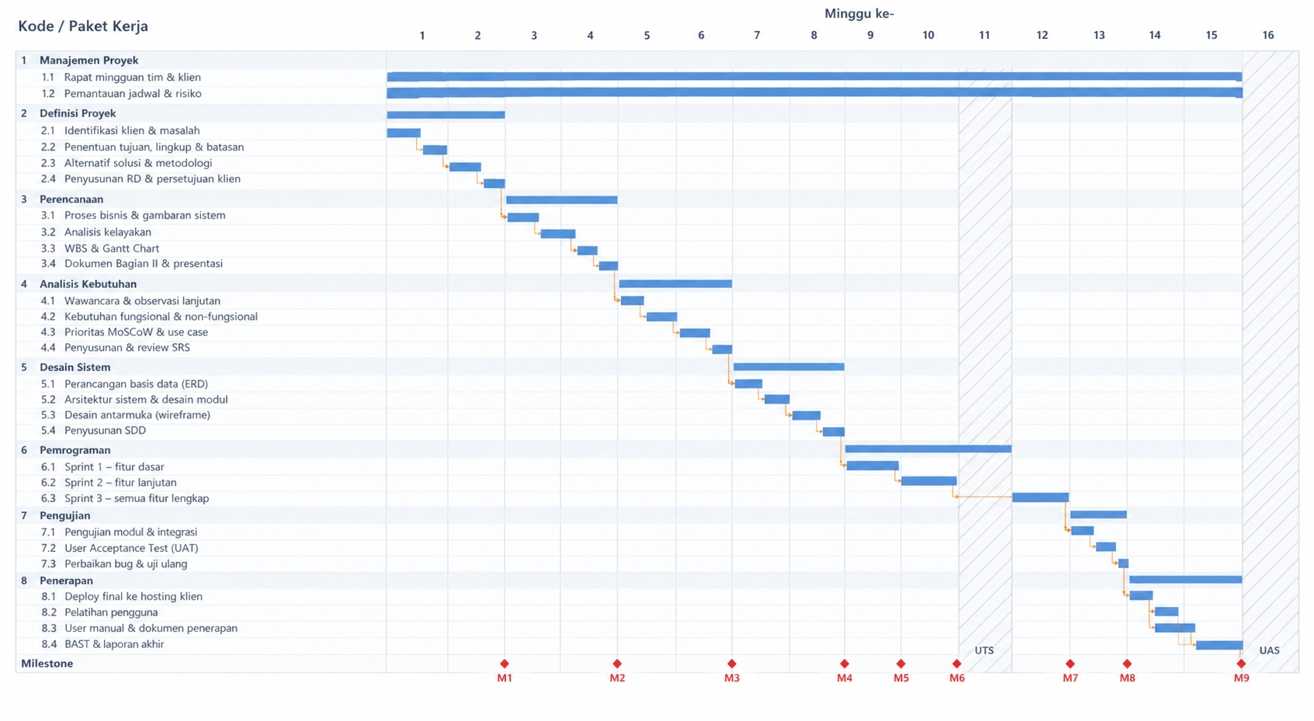
Gambar 6.1 Gantt Chart Proyek

7. RENCANA PEMANTAUAN PROYEK
Kemajuan proyek dipantau dengan cara berikut.
- Rapat tim dilaksanakan satu kali setiap minggu untuk meninjau kemajuan paket kerja, kendala, dan rencana pekan berikutnya; hasilnya dicatat dalam notulen (WBS 1.1).
- Pertemuan dengan klien dilaksanakan pada akhir setiap sprint (Minggu 9, 10, dan 12), saat UAT (Minggu 13), dan saat pelatihan (Minggu 14–15), ditambah komunikasi lewat WhatsApp bila ada pertanyaan atau perubahan.
- Pembaruan Gantt Chart: Project Manager memperbarui kolom realisasi pada Gantt Chart setiap minggu sebelum rapat tim, berdasarkan laporan kemajuan dari tiap penanggung jawab (WBS 1.2).
- Pengendalian perubahan: permintaan baru dari klien dicatat di backlog dan hanya dikerjakan bila tidak mengubah jadwal; sisanya ditunda ke versi berikutnya.
Status yang dipakai pada kolom realisasi:
Status | Arti | Tindak Lanjut
✓ Selesai | Deliverable selesai dan sesuai kriteria | Dicatat dan dilaporkan pada rapat tim
Belum | Belum dimulai atau masih berjalan sesuai jadwal | Dipantau pada rapat mingguan
Terlambat | Melewati tanggal selesai rencana dan belum selesai | Penyebab dicari pada rapat berikutnya; PM menetapkan target baru
Revisi | Selesai tetapi perlu perbaikan dari klien atau dosen | Perbaikan dijadwalkan dan dicatat pada Gantt
Bila tugas terlambat lebih dari satu minggu, Project Manager: (1) mengadakan rapat tim tambahan dalam 2 hari untuk menelusuri penyebab; (2) menyusun rencana pemulihan, misalnya menambah anggota pada tugas tersebut, pair programming, atau menunda fitur berprioritas rendah ke versi berikutnya; (3) merevisi Gantt Chart dan memastikan milestone berikutnya tidak bergeser; (4) menginformasikan klien dan dosen pengampu; dan (5) memperbarui daftar risiko (R-03). Minggu 16 (UAS) hanya dipakai sebagai cadangan terakhir untuk penyempurnaan laporan, bukan untuk pekerjaan utama.

8. REFERENSI DAN PERNYATAAN PENGGUNAAN AI
Project Management Institute. (2021). A Guide to the Project Management Body of Knowledge (PMBOK Guide) (7th ed.). Project Management Institute.
Schwalbe, K. (2019). Information Technology Project Management (9th ed.). Cengage Learning.
Laravel. (n.d.). Laravel Documentation. https://laravel.com/docs
Pernyataan penggunaan AI: Claude (Anthropic) digunakan untuk membantu menyusun draf isi Bagian II ini, yaitu uraian proses bisnis, analisis kelayakan, kamus WBS, jadwal, serta draf diagram. Isi dokumen ditinjau dan disesuaikan oleh tim. Angka biaya dan manfaat pada butir 4.2 merupakan estimasi berdasarkan asumsi yang tertera dan perlu dikonfirmasi dengan klien.

